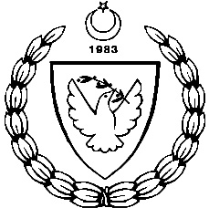
2014-2015 ÖĞRETİM YILI
MİLLİ GÜNLER OKUL SPORLARI VE KOL ETKİNLİKLERİ KOORDİNASYON BİRİMİ
LİSELİ GENÇLER FUTBOL ÇEYREK FİNAL LİG FİKSTÜRÜ

30/12/ 2013 SALI SAAT YER GURUP SONUÇ
- NKL - ANAFARTALAR 10:30 CANBULAT STADYUMU A GRUBU 1-1
- Dr.FKEML - LTL 12:00 CANBULAT STADYUMU A GRUBU 1-2
- G/YURT MESLEK L. - KURTULUŞ L. 11:00 ZAFER STADYUMU B GRUBU 0-4
- HTL - SSEML 11:00 OKULLAR SAHASI B GRUBU 0-7

